Задача 1
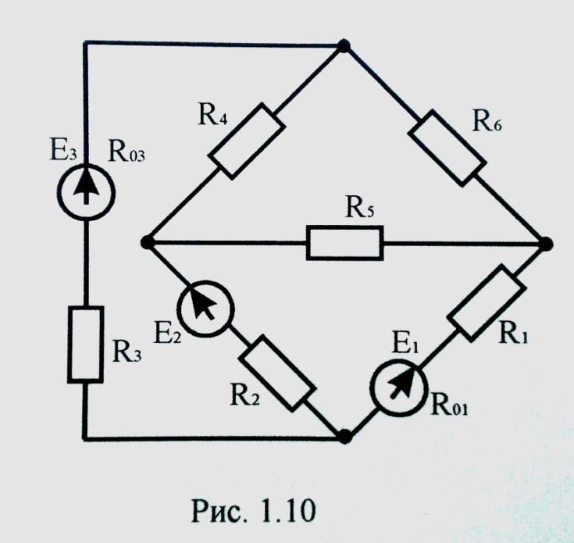
Для электрической цепи, схема которой изображена на рисунке 1.10, по заданным сопротивлениям и ЭДС, выполнить следующее:
- Составить и решить систему уравнений, необходимых для определения токов по первому и второму законам Кирхгофа
- Найти все точки, пользуясь методом узлового напряжения
- Составить баланс мощностей для заданной системы и режимы работы источников ЭДС
ЭДС источников, В |  |  | Сопротивление резисторов, Ом
Е₁ | Е₂ | Е₃ | R₀₁ | R₀₂ | R₀₃ | R₁ | R₂ | R₃ | R₄ | R₅ | R₆
4 | 9 | 18 | 0.8 | - | 0.7 | 2.7 | 10 | 4 | 8 | ∞ | 2

Задача 2
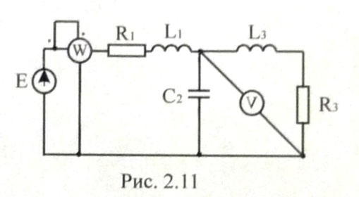
Для электрической цепи, схема которой изображена на рисунке 2.11, по заданным в таблице параметрам и ЭДС источника определить токи во всех ветвях цепи и напряжения на отдельных участках цепи. Составить баланс активной и реактивной мощностей. Построить в масштабе на комплексной плоскости векторную диаграмму. Определить показание вольтметра и активную мощность, измеряемую ваттметром.
Е, В | Ƒ, Гц | С₁, мкФ | С₂, мкФ | С₃, мкФ | L₁, мГн | L₂, мГн | L₃, мГн | R₁, Ом | R₂, Ом | R₃, Ом
50 | 50 | - | 637 | - | 15.9 | - | 6.37 | 5 | - | 8

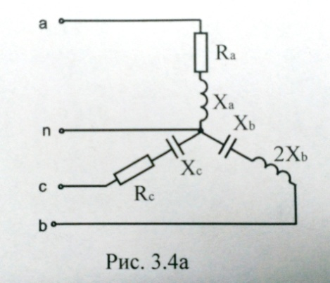
Задача 3
Для электрической цепи, схема которой изображена на рис. 3.4а, по заданным в таблице параметрам и линейному напряжению, определить фазные и линейные токи, ток в нейтральном проводе (для четырехпроводной схемы), активную мощность всей цепи и каждой фазы отдельно. Построить векторную диаграмму токов и напряжений на комплексной плоскости.
U_{л}, В | R_{a}, Ом | R_{b}, Ом | R_{c}, Ом | X_{a}, Ом | X_{b}, Ом | X_{c}, Ом
220 | 16.8 | - | 8 | 14.2 | 6 | 4

